
ANDROFIA FARM
Guide pratique
Apprendre le logiciel en pratiquant, bouton par bouton
Une fiche = un geste : 🎯 l'objectif · 🧭 le chemin · 👉 les clics · ✅ le résultat · ✏️ à vous

Version du logiciel : 0.18.0 · octobre 2026

Nom : ……………………………………………… Date : ……………

Sommaire
Avant de commencer (2 minutes) 4
La journée type à la ferme 4
1. Démarrer 6
1.1 Se connecter 6
1.2 Se repérer dans l'écran 7
1.3 Trouver n'importe quoi 7
1.4 Mettre l'icône sur l'écran 8
1.5 Lire le tableau de bord le matin 8
2. Achats & stock matières premières 9
2.1 Créer une matière 9
2.2 Enregistrer un achat 10
2.3 Payer une dette fournisseur 10
2.4 Faire l'inventaire 11
2.5 Déclarer une perte 11
3. Provenderie & stock provende finie 12
3.1 Créer une formule (recette) 12
3.2 Fabriquer de la provende 13
3.3 Faire un programme de provende 13
4. Lots de poules 14
4.1 Créer un lot 14
4.2 Noter des morts, une disparition, un comptage 15
4.3 Modifier ou terminer un lot 15
5. Provende du jour 16
5.1 Donner la provende du jour 16
6. Suivi sanitaire 17
6.1 Mettre en place les vaccins 17
6.2 Confirmer qu'un soin est fait 17
6.3 Reporter ou annuler un soin 18
6.4 Ajouter un soin imprévu 18
6.5 Régler plusieurs soins en retard d'un coup 19
7. Œufs 20
7.1 Saisir le ramassage 20
8. Ventes & clients 21
8.1 Faire une vente 21
8.2 Changer le prix du jour 21
8.3 Voir la variation du prix et le bénéfice 22
8.4 Encaisser un crédit 22
8.5 Casse, perte ou inventaire des œufs 23
8.6 Annuler une vente 23
9. Poules de réforme 24
9.1 Vendre des poules de réforme 24
10. Fumier 25
10.1 Enlever du fumier 25
10.2 Vendre du fumier 25
11. Dépenses 27
11.1 Enregistrer une dépense 27
11.2 Payer une dépense « à payer » 27
12. Caisse & propriétaires 29
12.1 Apport ou retrait d'un propriétaire 29
12.2 Transfert entre caisses 29
12.3 Compter la caisse 30
12.4 Fixer les parts des propriétaires 30
13. Personnel & salaires 31
13.1 Ajouter un employé 31
13.2 Payer un salaire, une avance, une prime 31
13.3 Noter une absence 32
14. Immobilisations 33
14.1 Ajouter un bien 33
14.2 Vendre ou sortir un bien 33
15. Écarts, rapports, import 35
15.1 Expliquer un écart 35
15.2 Lire la rentabilité 35
15.3 Importer un fichier Excel 36
16. Administration 37
16.1 Créer un compte pour un employé 37
16.2 Faire une sauvegarde 37
16.3 Mettre à jour le logiciel 38
Bilan : je sais faire 39

Avant de commencer (2 minutes)
On apprend en faisant. Chaque fiche montre un seul geste. Lisez l'objectif, suivez les flèches, cliquez, puis vérifiez le résultat.
Signe | Ce que ça veut dire
🎯 Objectif | À quoi sert ce geste (pourquoi on le fait).
🧭 Le chemin | Où cliquer, dans l'ordre : Menu → section → bouton. Astuce : la barre 🔍 en haut trouve toute page.
👉 Les clics | Les cases à remplir et les boutons, un par un.
✅ Ce qui se passe | Ce que le logiciel change tout seul (stock, caisse, alertes…).
💡 Conseil | L'astuce ou le piège à éviter.
✏️ À vous | L'exercice à faire dans la démo, avec le bon résultat à trouver.

💡 Pour bien démarrer
Où s'entraîner ? Page de connexion → Découvrir le logiciel → choisissez un rôle. C'est une copie : vous pouvez tout essayer, rien ne touche les vraies données. Pour tout remettre à zéro : Changer de rôle.
Conseil du formateur : 1 module par séance (30 min). Faites les ✏️ dans l'ordre : chaque module utilise le précédent.

La journée type à la ferme
Quand | Geste | Le chemin
Matin | Lire les alertes | Tableau de bord → 🔔
Matin | Donner la provende | Alimentation → Enregistrer la distribution
Si alerte | Fabriquer la provende | Provenderie → Fabriquer
Si alerte | Faire un vaccin | Suivi sanitaire → Confirmer : c'est fait
Soir | Ramasser les œufs | Œufs → Enregistrer le ramassage
Chaque vente | Vendre | Ventes & clients → Nouvelle vente
Si le prix change | Changer le prix des œufs | Ventes & clients → Changer le prix du jour
Toutes les 3 semaines | Enlever / vendre le fumier | Fumier → Enlever du fumier · Vendre du fumier
Chaque achat | Acheter / payer | Achats & matières premières → Nouvel achat · Dépenses → Nouvelle dépense
Chaque semaine | Compter caisse et œufs, sauvegarder | Caisse & propriétaires → Comptage de caisse · Sauvegardes
Chaque mois | Inventaire, salaires, rapports | Achats → Inventaire · Personnel & salaires · Rapports

1. Démarrer
Entrer dans le logiciel et savoir où cliquer.
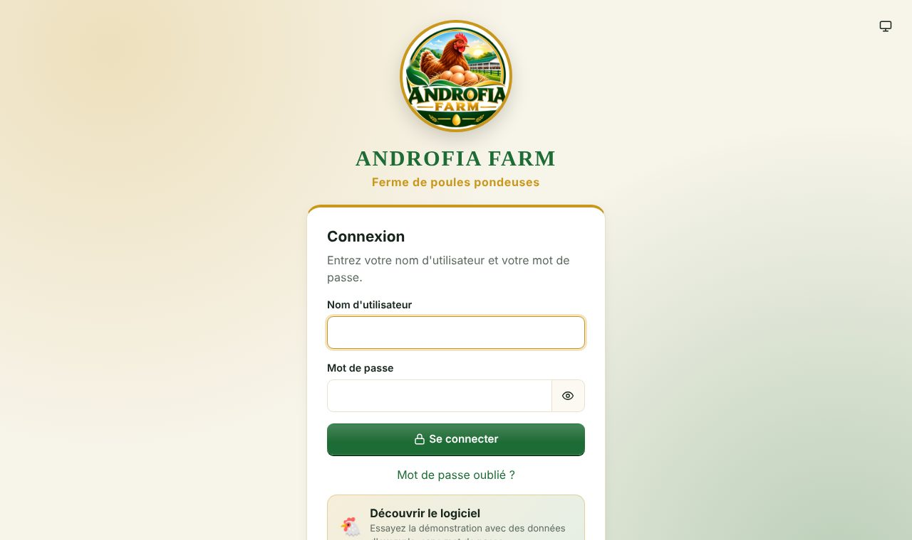
La page « Démarrer »

1.1 Se connecter
🎯 OBJECTIF : Entrer dans le logiciel avec son propre compte.
🧭 LE CHEMIN : Navigateur → fermeaorn.pythonanywhere.com → Se connecter

👉 Cliquez dans cet ordre
- Écrivez votre Nom d'utilisateur.
- Écrivez votre Mot de passe (l'œil 👁 montre ce que vous tapez).
- Cliquez sur Se connecter.
✅ Ce qui se passe  Le Tableau de bord s'ouvre. La 1re fois, choisissez un nouveau mot de passe (8 caractères, lettres + chiffres). |  | 💡 Conseil  5 erreurs de mot de passe = compte bloqué 15 minutes. Oublié ? → Mot de passe oublié ?

✏️ À VOUS (dans la démo)
Ouvrez la démo : page de connexion → Découvrir le logiciel → Rakoto (propriétaire). ✅ Vous voyez « Version de démonstration ».
☐ Réussi ☐ À refaire

1.2 Se repérer dans l'écran
🎯 OBJECTIF : Trouver en 1 clic chaque partie du logiciel.
🧭 LE CHEMIN : Menu à gauche (téléphone : ☰) → Sections · Actions · ← Menu principal · en haut : 🔍 · ? · 💬 · 🔔

👉 Cliquez dans cet ordre
- Menu principal : toutes les parties de la ferme. Cliquez une partie (ex. Lots de poules).
- Dans une partie, le menu ne montre que ses Sections (ses pages) et ses Actions (boutons verts : Nouveau lot…). ← Menu principal pour revenir.
- Les formulaires s'ouvrent au milieu de l'écran : fermez avec ✕.
- ? : l'aide de la page. 🔔 : les alertes. 💬 : la Discussion. Bandeaux 📖 : cliquez pour ouvrir / fermer.
✅ Ce qui se passe  Vous savez où aller pour chaque travail. |  | 💡 Conseil  Couleurs : vert = bien / argent qui entre · rouge = problème / à expliquer · orange = bientôt.

✏️ À VOUS (dans la démo)
Cliquez sur la cloche 🔔 puis sur une alerte rouge. ✅ Vous arrivez sur la page qui règle le problème.
☐ Réussi ☐ À refaire

1.3 Trouver n'importe quoi
🎯 OBJECTIF : Ouvrir une page, un lot, un client ou une vente sans chercher dans les menus.
🧭 LE CHEMIN : En haut : 🔍 Rechercher… (téléphone : la loupe) → écrire un mot → cliquer le résultat

👉 Cliquez dans cet ordre
- Écrivez un mot : lot A, un client, maïs, électricité, fumier, prix…
- Un numéro (ex. 12) trouve la vente, l'achat ou la dépense n°12.
- Cliquez un résultat : la page s'ouvre, vous pouvez modifier.
✅ Ce qui se passe  Vous arrivez directement au bon endroit. |  | 💡 Conseil  Pas besoin des accents ni des majuscules : « oeuf » trouve « Œufs ».

✏️ À VOUS (dans la démo)
Cherchez « Rakoto », puis « 5 », puis « fumier ». ✅ Chaque fois, un clic ouvre la bonne page.
☐ Réussi ☐ À refaire

1.4 Mettre l'icône sur l'écran
🎯 OBJECTIF : Ouvrir le logiciel en 1 clic, sans écrire l'adresse.
🧭 LE CHEMIN : Votre nom (en haut à droite) → Installer l'application → Installer maintenant

👉 Cliquez dans cet ordre
- Android : Chrome → ⋮ → Installer l'application.
- iPhone : Safari → Partager ↑ → Sur l'écran d'accueil → Ajouter.
- PC : Chrome ou Edge → icône ⊕ Installer dans la barre d'adresse.
✅ Ce qui se passe  L'icône Androfia Farm est sur l'écran : un clic et le logiciel s'ouvre. |  | 💡 Conseil  Il faut quand même internet pour enregistrer.

✏️ À VOUS (dans la démo)
Installez l'icône sur votre téléphone. ✅ Elle ouvre le logiciel directement.
☐ Réussi ☐ À refaire

1.5 Lire le tableau de bord le matin
🎯 OBJECTIF : Savoir en 1 minute où en est la ferme.
🧭 LE CHEMIN : Menu → Tableau de bord

👉 Cliquez dans cet ordre
- Bandeau vert : poules, provende à donner aujourd'hui, jours de provende en stock.
- Pastilles rouges / orange : les alertes à régler.
- Cartes : argent par compte, bénéfice de chaque lot.
✅ Ce qui se passe  Vous savez quoi faire aujourd'hui (fabriquer, acheter, vacciner…). |  | 💡 Conseil  Moins de 5 jours de provende ? → fabriquez aujourd'hui (fiche « Fabriquer »).

✏️ À VOUS (dans la démo)
Notez : nombre de poules, kg de provende du jour, total des caisses.
☐ Réussi ☐ À refaire

2. Achats & stock matières premières
Le stock du dépôt (maïs, soja…), les achats, les dettes fournisseurs. Dans le menu : « Achats & matières premières » et « Stock matières premières ».
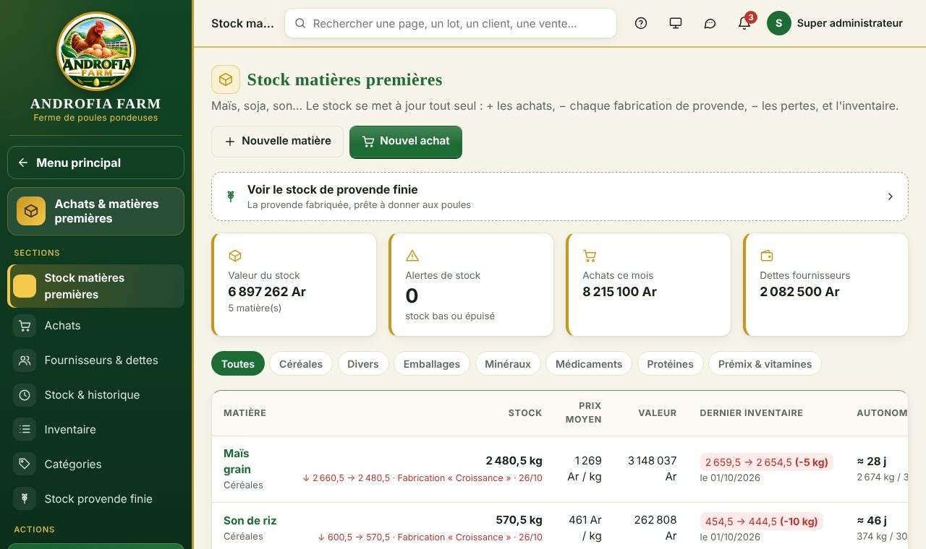
La page « Achats & stock matières premières »

2.1 Créer une matière
🎯 OBJECTIF : Suivre un nouvel ingrédient au dépôt.
🧭 LE CHEMIN : Menu Achats & matières premières → Nouvelle matière

👉 Cliquez dans cet ordre
- Nom → ex. Farine de poisson.
- Catégorie → Unité (kg, sac…) → Seuil d'alerte (ex. 50).
- Stock déjà présent ? → Quantité en stock aujourd'hui + Prix d'achat par unité.
- Enregistrer.
✅ Ce qui se passe  La matière apparaît dans le stock. Une alerte arrive quand elle passe sous le seuil. |  | 💡 Conseil  Le stock de départ ne fait pas sortir d'argent (il est déjà payé).

✏️ À VOUS (dans la démo)
Créez « Farine de poisson », 200 kg à 2 800 Ar. ✅ Valeur : 560 000 Ar, la caisse n'a pas bougé.
☐ Réussi ☐ À refaire

2.2 Enregistrer un achat
🎯 OBJECTIF : Faire monter le stock et sortir l'argent (ou noter la dette).
🧭 LE CHEMIN : Menu Achats & matières premières → Nouvel achat

👉 Cliquez dans cet ordre
- Fournisseur → écrivez le nom (nouveau = créé tout seul).
- Matière → Quantité (dans l'unité de la matière) → Prix unitaire. Plusieurs matières ? → Ajouter une matière.
- Frais de transport (s'il y en a).
- Comment est-ce payé ? → Tout payé / Une partie (écrivez le montant) / À crédit.
- L'argent vient de → la caisse → Enregistrer l'achat.
✅ Ce qui se passe  Stock ⬆ · prix moyen recalculé · caisse ⬇ (ou dette chez le fournisseur). |  | 💡 Conseil  3 sacs de 50 kg = écrivez 150 kg et le prix par kg.

✏️ À VOUS (dans la démo)
Achat 200 kg à 3 200 Ar, tout payé. ✅ Caisse − 640 000 Ar ; prix moyen (avec la fiche d'avant) = 3 000 Ar/kg.
☐ Réussi ☐ À refaire

2.3 Payer une dette fournisseur
🎯 OBJECTIF : Rembourser un fournisseur plus tard.
🧭 LE CHEMIN : Achats & matières premières → section Fournisseurs & dettes → cliquer le fournisseur → Payer une partie de la dette

👉 Cliquez dans cet ordre
- Montant → Date → Payé par (la caisse).
- Enregistrer le paiement.
✅ Ce qui se passe  Dette ⬇ · caisse ⬇. Le stock ne bouge pas (il a monté le jour de l'achat). |  | 💡 Conseil  La section Fournisseurs & dettes montre qui vous devez payer en premier.

✏️ À VOUS (dans la démo)
Achat 300 000 Ar payé 100 000 (Une partie), puis payez 150 000. ✅ Dette restante : 50 000 Ar.
☐ Réussi ☐ À refaire

2.4 Faire l'inventaire
🎯 OBJECTIF : Découvrir ce qui manque au dépôt (rats, vol, erreurs).
🧭 LE CHEMIN : Achats & matières premières → section Inventaire

👉 Cliquez dans cet ordre
- Date de l'inventaire.
- Pour chaque matière comptée → écrivez la quantité comptée (laissez vide celles non comptées).
- Différence ? → écrivez la raison (Rats, Humidité…).
- Enregistrer l'inventaire.
✅ Ce qui se passe  Le stock = ce que vous avez compté. L'écart (avec sa valeur en Ar) va dans Écarts & contrôles. |  | 💡 Conseil  Faites-le chaque mois, le même jour.

✏️ À VOUS (dans la démo)
Son de riz : écrivez le stock − 10, raison « Rats ». ✅ Écarts & contrôles montre − 10 kg.
☐ Réussi ☐ À refaire

2.5 Déclarer une perte
🎯 OBJECTIF : Retirer du stock ce qui est perdu, sans attendre l'inventaire.
🧭 LE CHEMIN : Menu Stock matières premières → cliquer la matière → Déclarer une perte

👉 Cliquez dans cet ordre
- Quantité perdue → Date → Remarque (la raison).
- Enregistrer.
✅ Ce qui se passe  Stock ⬇ ; la perte apparaît dans Écarts & contrôles. |  | 💡 Conseil  Une erreur ? → dans l'historique de la matière : Corriger ou Annuler.

✏️ À VOUS (dans la démo)
Perte de 5 kg de maïs (humidité). ✅ Stock − 5 kg.
☐ Réussi ☐ À refaire

3. Provenderie & stock provende finie
Dans l'ordre : 1. la recette, 2. le programme, 3. fabriquer, 4. le stock de provende finie. Fabriquer retire tout seul les matières premières.
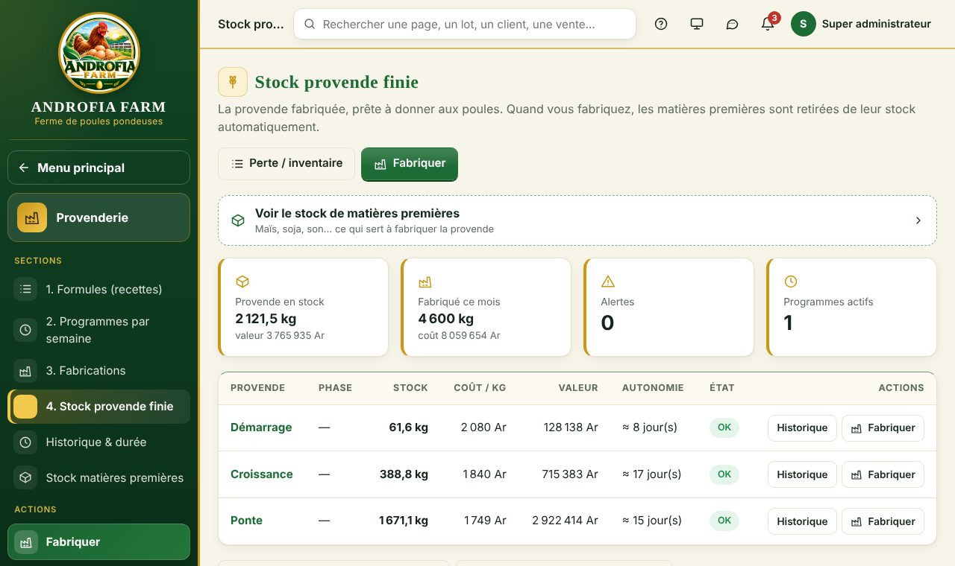
La page « Provenderie & stock provende finie »

3.1 Créer une formule (recette)
🎯 OBJECTIF : Connaître le coût d'un kg de provende.
🧭 LE CHEMIN : Menu Provenderie → section 1. Formules → action Nouvelle formule

👉 Cliquez dans cet ordre
- Nom (ex. Ponte riche).
- Ajouter un ingrédient → Matière → Quantité → unité (kg, g…). Recommencez pour chaque ingrédient.
- Pour faire juste 100 kg : Poids total visé = 100 → ⚖️ Ajuster.
- Enregistrer la formule.
✅ Ce qui se passe  En bas : poids total et coût d'un kg, calculés pendant que vous tapez. |  | 💡 Conseil  Copier une formule existante va plus vite que tout retaper.

✏️ À VOUS (dans la démo)
Maïs 29 kg, soja 11, son 4, coquillage 5, prémix 1 000 g → visé 100 → Ajuster. ✅ 58, 22, 8, 10 kg et 2 000 g.
☐ Réussi ☐ À refaire

3.2 Fabriquer de la provende
🎯 OBJECTIF : Transformer les matières en provende.
🧭 LE CHEMIN : Menu Provenderie → Fabriquer

👉 Cliquez dans cet ordre
- Formule → Quantité à fabriquer (kg) → Date.
- Regardez Matières nécessaires (ce qui manque est en rouge).
- Fabriquer.
✅ Ce qui se passe  Matières ⬇ · provende ⬆ avec son coût au kg. |  | 💡 Conseil  Refusé ? Il manque une matière : achetez d'abord. Erreur ? → Fabrications → ouvrir → Annuler la fabrication.

✏️ À VOUS (dans la démo)
Fabriquez 200 kg de Ponte riche. ✅ Maïs − 116 kg, provende + 200 kg.
☐ Réussi ☐ À refaire

3.3 Faire un programme de provende
🎯 OBJECTIF : Que le logiciel propose la bonne provende selon l'âge.
🧭 LE CHEMIN : Provenderie → section 2. Programmes par semaine → Nouveau programme

👉 Cliquez dans cet ordre
- Une ligne par période : semaine de → à → provende → grammes par poule.
- Enregistrer.
- Dans chaque lot → Modifier → choisir ce programme.
✅ Ce qui se passe  Chaque matin, la provende du jour est proposée pour chaque lot. |  | 💡 Conseil  Semaine 1 = jours 1 à 7 de vie.

✏️ À VOUS (dans la démo)
Ouvrez « Programme pondeuses » : lisez les grammes de la semaine 19 à 80. ✅ Ponte, 115 g.
☐ Réussi ☐ À refaire

4. Lots de poules
Chaque groupe de poules arrivées le même jour.
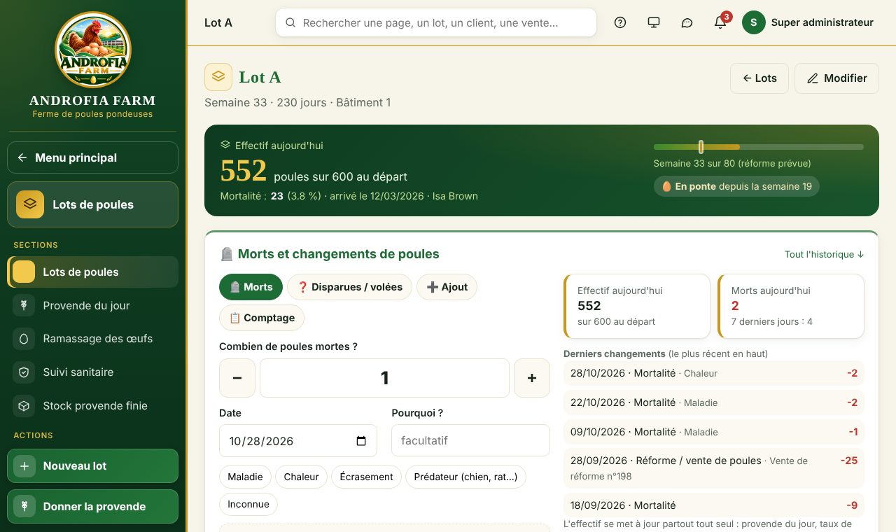
La page « Lots de poules »

4.1 Créer un lot
🎯 OBJECTIF : Faire entrer des poussins avec leurs programmes et leur coût.
🧭 LE CHEMIN : Menu Lots de poules → Nouveau lot

👉 Cliquez dans cet ordre
- Nom → Date d'arrivée → Nombre à l'arrivée → Âge à l'arrivée (vide = poussins d'un jour).
- Programme de provende → Début de ponte (ex. 19) → Réforme (ex. 80) → Prix d'un œuf.
- Programme de vaccinations et soins.
- Prix d'un poussin → Transport → Payé maintenant (vide = tout) → L'argent vient de.
- Enregistrer le lot.
✅ Ce qui se passe  Le lot a son âge, sa provende du jour, ses vaccins avec leurs dates, et son coût. |  | 💡 Conseil  Un nouveau lot reprend les réglages du dernier lot.

✏️ À VOUS (dans la démo)
Lot E : 400 poussins à 3 500 Ar + 40 000 Ar, payé par Rakoto. ✅ Coût 1 440 000 Ar ; soin J1 prévu aujourd'hui.
☐ Réussi ☐ À refaire

4.2 Noter des morts, une disparition, un comptage
🎯 OBJECTIF : Garder le bon nombre de poules, en 10 secondes.
🧭 LE CHEMIN : Lots de poules → cliquer le lot → cadre 🪦 Morts et changements de poules (en haut)

👉 Cliquez dans cet ordre
- Choisissez 🪦 Morts · ❓ Disparues / volées · ➕ Ajout · 📋 Comptage.
- Combien ? → boutons − et + (comptage : le nombre compté).
- Pourquoi ? → un bouton (Maladie, Chaleur, Écrasement…) ou écrivez.
- Lisez « Effectif : 500 → 498 » → Enregistrer.
✅ Ce qui se passe  Effectif mis à jour partout (provende, ponte, coûts) ; les 5 derniers changements s'affichent à côté. |  | 💡 Conseil  Erreur ? → Annuler sur la ligne dans l'historique.

✏️ À VOUS (dans la démo)
3 morts (Écrasement), puis comptage 395. ✅ Effectif 395 ; écart − 2 poules = − 7 000 Ar.
☐ Réussi ☐ À refaire

4.3 Modifier ou terminer un lot
🎯 OBJECTIF : Corriger un réglage ; fermer un lot vide.
🧭 LE CHEMIN : Lots de poules → le lot → Modifier (ou Terminer le lot)

👉 Cliquez dans cet ordre
- Modifier → changez (ex. Début de ponte) → Enregistrer les modifications.
- Plus de poules ? → Terminer le lot.
✅ Ce qui se passe  Prévisions, vaccins et calculs recalculés. Un lot terminé reste consultable. |  | 💡 Conseil  Les poules pondent plus tôt ? Changez le début de ponte.

✏️ À VOUS (dans la démo)
Lot C → Modifier → début de ponte 18. ✅ Le repère 🥚 passe à S18.
☐ Réussi ☐ À refaire

5. Provende du jour
La distribution de chaque matin, pour tous les lots en une fois.
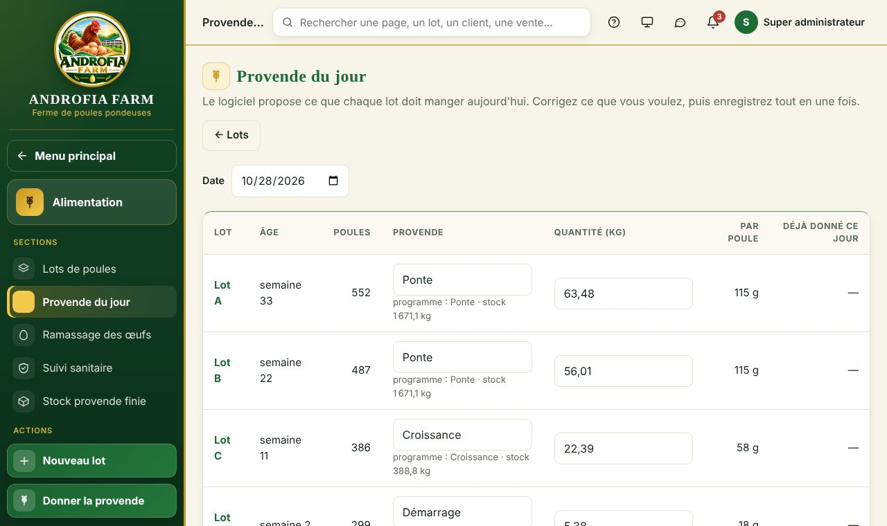
La page « Provende du jour »

5.1 Donner la provende du jour
🎯 OBJECTIF : Nourrir les lots et faire baisser le stock de provende.
🧭 LE CHEMIN : Menu Alimentation

👉 Cliquez dans cet ordre
- Vérifiez pour chaque lot : Provende et Quantité (kg) (déjà proposées).
- Changez si besoin (ex. 45 au lieu de 46).
- Enregistrer la distribution.
✅ Ce qui se passe  Stock de provende ⬇ ; le coût va à chaque lot. |  | 💡 Conseil  Une case vide = ce lot a déjà mangé aujourd'hui. Refusé = pas assez de provende : fabriquez.

✏️ À VOUS (dans la démo)
Enregistrez la distribution proposée. ✅ Le stock de Ponte baisse du total donné.
☐ Réussi ☐ À refaire

6. Suivi sanitaire
Les vaccins et soins : alerte 7 jours avant, rouge tant que ce n'est pas confirmé.
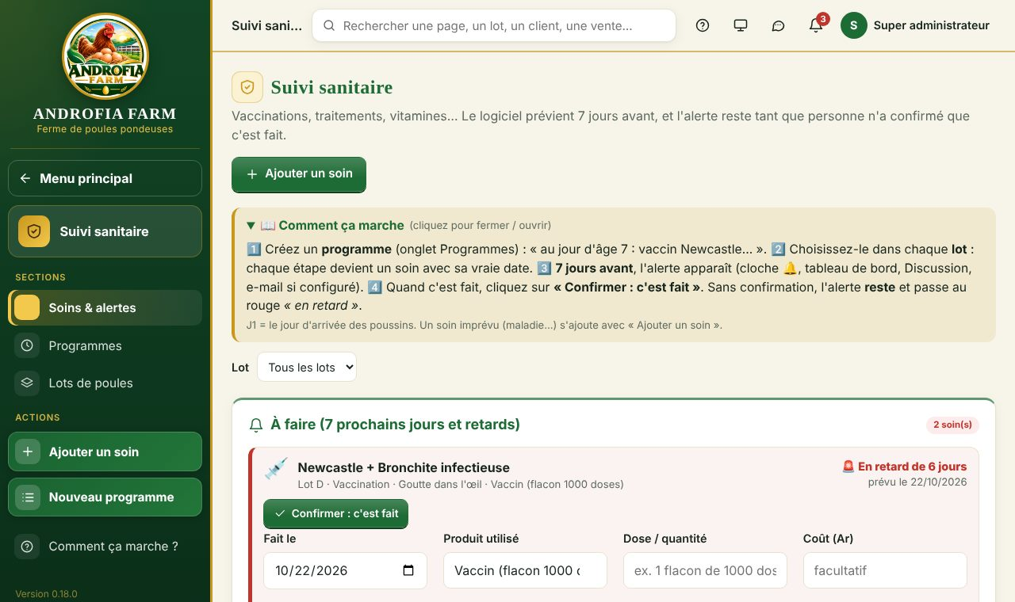
La page « Suivi sanitaire »

6.1 Mettre en place les vaccins
🎯 OBJECTIF : Recevoir les rappels de chaque vaccin, pour chaque lot.
🧭 LE CHEMIN : Menu Suivi sanitaire → section Programmes → Partir de l'exemple

👉 Cliquez dans cet ordre
- Adaptez les lignes avec votre vétérinaire (jour d'âge, vaccin, comment).
- Enregistrer le programme.
- En bas de la page → cochez les lots → Appliquer.
✅ Ce qui se passe  Chaque vaccin est prévu à sa date. Alerte 🔔 7 jours avant. |  | 💡 Conseil  J1 = jour d'arrivée d'un poussin d'un jour.

✏️ À VOUS (dans la démo)
Ouvrez « Programme pondeuses (exemple) » → lisez J14. ✅ Gumboro.
☐ Réussi ☐ À refaire

6.2 Confirmer qu'un soin est fait
🎯 OBJECTIF : Arrêter l'alerte et noter le coût.
🧭 LE CHEMIN : Menu Suivi sanitaire → carte du soin → Confirmer : c'est fait

👉 Cliquez dans cet ordre
- Fait le → Produit → Dose → Coût (facultatif) → Payé avec.
- C'est fait.
✅ Ce qui se passe  Alerte arrêtée ✅ ; coût ⬇ caisse et ⬆ dépenses du lot ; associés prévenus. |  | 💡 Conseil  Sans confirmation, l'alerte rouge reste tous les jours.

✏️ À VOUS (dans la démo)
Confirmez un soin rouge avec 18 000 Ar. ✅ Cloche − 1 ; caisse − 18 000 Ar.
☐ Réussi ☐ À refaire

6.3 Reporter ou annuler un soin
🎯 OBJECTIF : Changer la date, ou décider de ne pas le faire.
🧭 LE CHEMIN : Suivi sanitaire → carte du soin → Reporter / annuler

👉 Cliquez dans cet ordre
- Reporter : Nouvelle date → Raison → Reporter.
- Annuler : Raison (obligatoire) → Annuler le soin.
✅ Ce qui se passe  Reporté : les rappels repartent. Annulé : gardé avec la raison. |  | 💡 Conseil  Pas de raison = annulation refusée.

✏️ À VOUS (dans la démo)
Reportez un soin à dans 10 jours (« vaccin pas livré »). ✅ Il passe dans « Plus tard ».
☐ Réussi ☐ À refaire

6.4 Ajouter un soin imprévu
🎯 OBJECTIF : Prévoir un traitement hors programme.
🧭 LE CHEMIN : Suivi sanitaire → Ajouter un soin

👉 Cliquez dans cet ordre
- Quoi ? → Type → Date prévue → Pour quels lots ? → Comment.
- Enregistrer le soin.
✅ Ce qui se passe  Le soin a ses alertes comme les autres. |  | 💡 Conseil  Moins de 7 jours ? Il apparaît tout de suite dans « À faire ».

✏️ À VOUS (dans la démo)
Traitement coccidiose, Lot B, dans 3 jours. ✅ Orange « Dans 3 jours ».
☐ Réussi ☐ À refaire

6.5 Régler plusieurs soins en retard d'un coup
🎯 OBJECTIF : Lot déjà là avant le logiciel : régler ses vaccins passés en 1 fois.
🧭 LE CHEMIN : Suivi sanitaire → carte Régler plusieurs soins en retard d'un coup

👉 Cliquez dans cet ordre
- Pour quel lot ?
- Ils ont déjà été faits ou Ils n'ont pas été faits (+ raison).
- Régler ces soins.
✅ Ce qui se passe  Toutes les alertes rouges de ce lot s'arrêtent ; les soins vont dans l'historique. |  | 💡 Conseil  Un soin avec un coût ? Confirmez-le plutôt un par un.

✏️ À VOUS (dans la démo)
(Dans la démo, il faut au moins 2 soins en retard pour voir la carte.)
☐ Réussi ☐ À refaire

7. Œufs
Le ramassage de chaque soir et le taux de ponte.
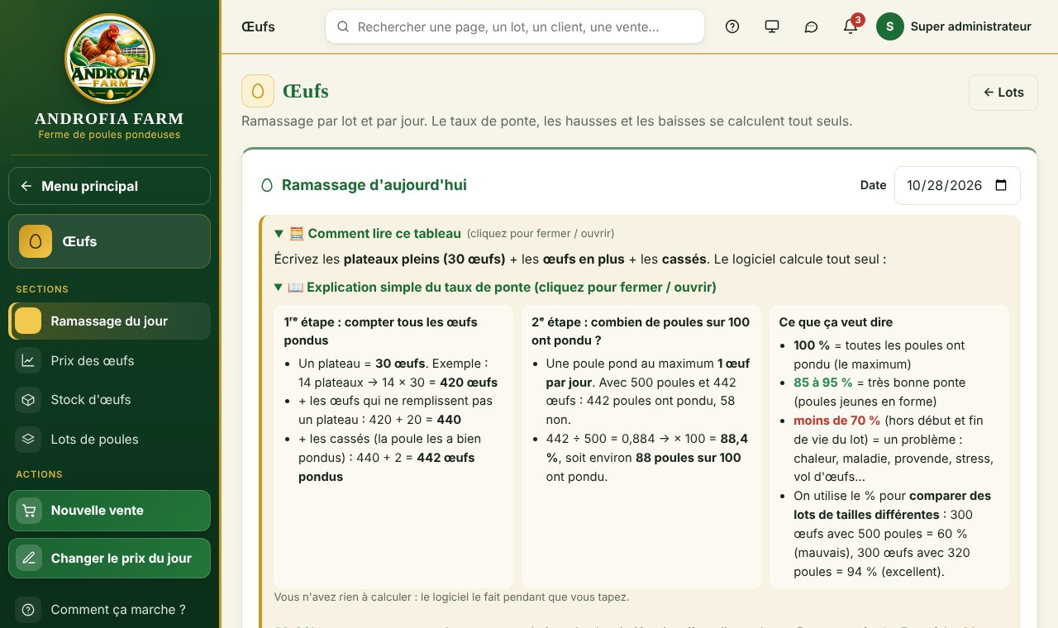
La page « Œufs »

7.1 Saisir le ramassage
🎯 OBJECTIF : Savoir combien d'œufs chaque lot pond.
🧭 LE CHEMIN : Menu Œufs

👉 Cliquez dans cet ordre
- Date (aujourd'hui par défaut).
- Pour chaque lot : Plateaux (30 œufs) → + Œufs → Cassés → Remarque.
- Enregistrer le ramassage.
✅ Ce qui se passe  Taux de ponte calculé ; bons œufs ⬆ stock d'œufs. Rouge = baisse de plus de 10 points. |  | 💡 Conseil  Erreur ? Ré-enregistrez le même jour : ça corrige (pas de doublon).

✏️ À VOUS (dans la démo)
Lot A : 15 plateaux + 12 œufs + 3 cassés. ✅ 465 pondus ; stock + 462.
☐ Réussi ☐ À refaire

8. Ventes & clients
Vendre, suivre les crédits, gérer le stock d'œufs.
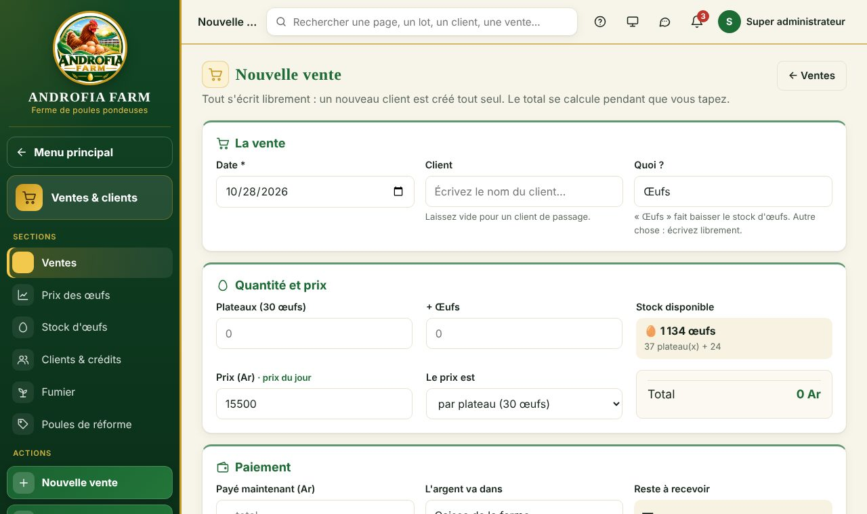
La page « Ventes & clients »

8.1 Faire une vente
🎯 OBJECTIF : Vendre, faire baisser le stock d'œufs et entrer l'argent.
🧭 LE CHEMIN : Menu Ventes & clients → Nouvelle vente

👉 Cliquez dans cet ordre
- Client (écrivez le nom ou vide) → Quoi ? (Œufs).
- Plateaux → + Œufs → Prix → Le prix est (par plateau).
- Payé maintenant : vide = tout · 0 = crédit · un montant = une partie.
- L'argent va dans → Enregistrer la vente.
✅ Ce qui se passe  Stock d'œufs ⬇ · caisse ⬆ · le reste = crédit en rouge. |  | 💡 Conseil  Refusée ? Pas assez d'œufs : saisissez d'abord le ramassage.

✏️ À VOUS (dans la démo)
5 plateaux à 15 000 Ar, tout payé. ✅ 75 000 Ar ; stock − 150.
☐ Réussi ☐ À refaire

8.2 Changer le prix du jour
🎯 OBJECTIF : Que chaque vente propose le bon prix du plateau.
🧭 LE CHEMIN : Menu Ventes & clients → action Changer le prix du jour

👉 Cliquez dans cet ordre
- À partir du (aujourd'hui) → Nouveau prix → par plateau ou par œuf.
- Pourquoi ? (facultatif : fêtes, marché…) → Enregistrer le prix.
✅ Ce qui se passe  Le prix reste valable jusqu'au prochain changement ; les nouvelles ventes le proposent tout seul. |  | 💡 Conseil  Les ventes déjà faites ne changent pas. Tous les anciens prix sont gardés.

✏️ À VOUS (dans la démo)
Prix du jour 15 500 Ar, puis Nouvelle vente. ✅ Le prix proposé est 15 500 Ar.
☐ Réussi ☐ À refaire

8.3 Voir la variation du prix et le bénéfice
🎯 OBJECTIF : Savoir si on vend assez cher.
🧭 LE CHEMIN : Ventes & clients → section Prix des œufs → Par jour / semaine / mois / année

👉 Cliquez dans cet ordre
- Courbe : 🟡 prix fixé · 🟢 prix vendu · 🔴 coût de revient d'un plateau.
- Tableau : marge par plateau et bénéfice de chaque période.
✅ Ce qui se passe  Vert au-dessus du rouge = chaque plateau rapporte. |  | 💡 Conseil  Coût de revient = provende + charges ÷ œufs ramassés.

✏️ À VOUS (dans la démo)
Ouvrez Par mois : notez le mois le plus rentable.
☐ Réussi ☐ À refaire

8.4 Encaisser un crédit
🎯 OBJECTIF : Noter l'argent qu'un client rembourse.
🧭 LE CHEMIN : Ventes & clients → cliquer la vente → Encaisser un paiement

👉 Cliquez dans cet ordre
- Montant → Date → L'argent va dans.
- Encaisser.
✅ Ce qui se passe  Crédit ⬇ · caisse ⬆. |  | 💡 Conseil  Onglet Clients & crédits : qui doit combien.

✏️ À VOUS (dans la démo)
Vente 155 000 Ar payée 100 000, puis encaissez 30 000. ✅ Reste 25 000 Ar.
☐ Réussi ☐ À refaire

8.5 Casse, perte ou inventaire des œufs
🎯 OBJECTIF : Garder un stock d'œufs juste.
🧭 LE CHEMIN : Ventes & clients → section Stock d'œufs → Inventaire ou correction du stock

👉 Cliquez dans cet ordre
- Quoi ? → casse / perte / consommés / Inventaire (œufs comptés).
- Plateaux + Œufs → Date → Explication → Enregistrer.
✅ Ce qui se passe  Stock corrigé ; l'écart va dans Écarts & contrôles. |  | 💡 Conseil  Inventaire une fois par semaine.

✏️ À VOUS (dans la démo)
Inventaire = stock − 30. ✅ Écart − 30 œufs.
☐ Réussi ☐ À refaire

8.6 Annuler une vente
🎯 OBJECTIF : Réparer une vente faite par erreur.
🧭 LE CHEMIN : Ventes & clients → cliquer la vente → Annuler la vente

👉 Cliquez dans cet ordre
- Confirmez.
✅ Ce qui se passe  Œufs ⬆ (ils reviennent) · argent ⬇ (il ressort). |  | 💡 Conseil  Jamais de « vente négative » : on annule.

✏️ À VOUS (dans la démo)
Annulez la vente de 5 plateaux. ✅ Stock + 150 ; caisse − 75 000 Ar.
☐ Réussi ☐ À refaire

9. Poules de réforme
Quand et comment vendre les vieilles poules.
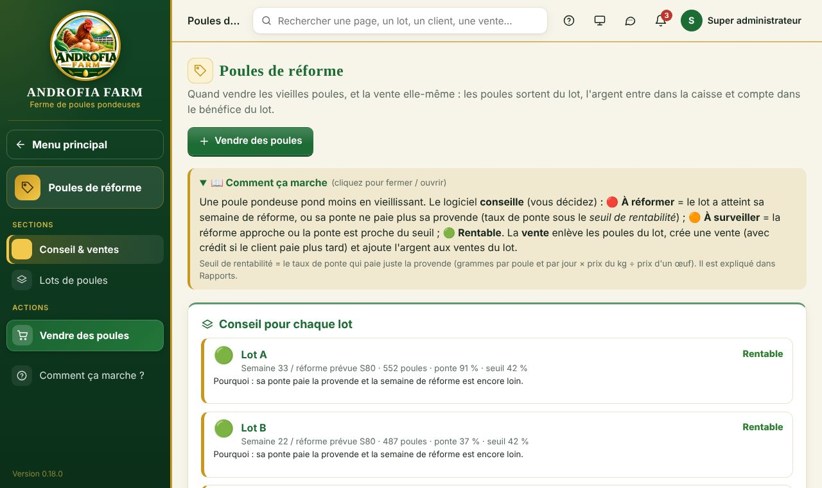
La page « Poules de réforme »

9.1 Vendre des poules de réforme
🎯 OBJECTIF : Vendre les poules en 1 geste : elles sortent du lot, l'argent entre.
🧭 LE CHEMIN : Menu Poules de réforme → Vendre des poules de réforme

👉 Cliquez dans cet ordre
- Lisez d'abord le conseil : 🔴 À réformer · 🟠 À surveiller · 🟢 Rentable.
- Lot → Nombre de poules → Client.
- Le prix est : par poule / par kg (+ Poids total) / le total → Prix.
- Payé maintenant → L'argent va dans → Enregistrer la vente.
✅ Ce qui se passe  Poules ⬇ dans le lot · vente créée · argent dans les ventes du lot. |  | 💡 Conseil  Cochez « Terminer le lot » s'il ne reste plus de poules.

✏️ À VOUS (dans la démo)
Lot B : 20 poules, 36 kg à 7 000 Ar, payé 0. ✅ 252 000 Ar de crédit ; 12 600 Ar la poule.
☐ Réussi ☐ À refaire

10. Fumier
Le fumier enlevé de chaque lot sèche 14 jours, puis se vend : l'argent entre dans la caisse.
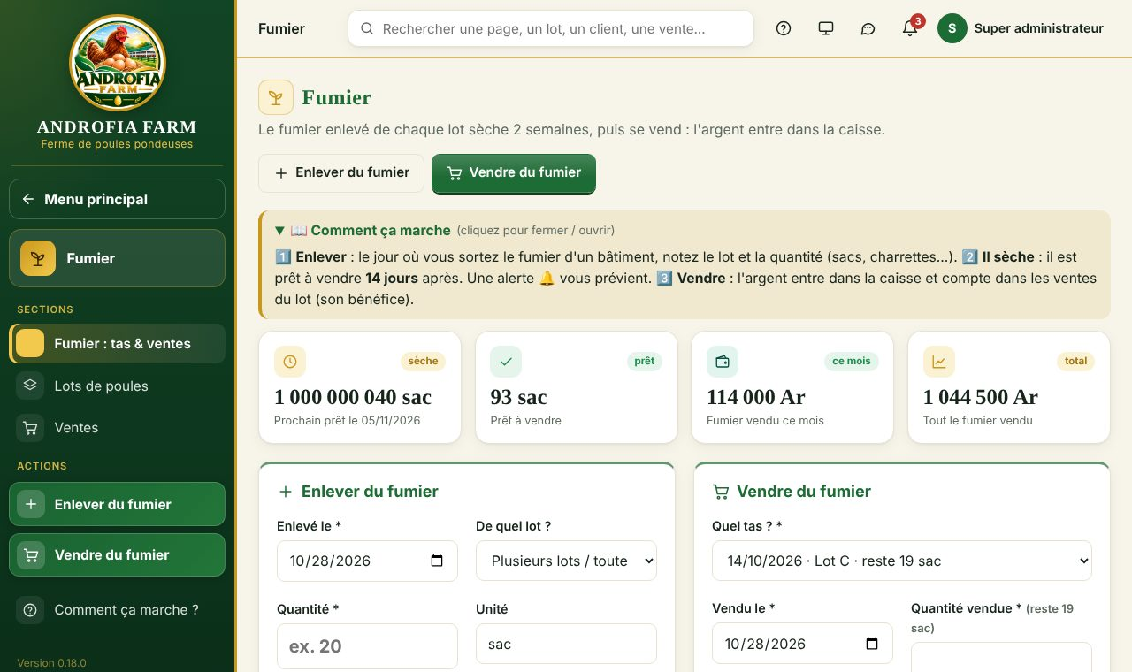
La page « Fumier »

10.1 Enlever du fumier
🎯 OBJECTIF : Noter le fumier sorti d'un bâtiment, pour le vendre quand il est sec.
🧭 LE CHEMIN : Menu Fumier → action Enlever du fumier

👉 Cliquez dans cet ordre
- Enlevé le → De quel lot ? → Quantité → Unité (sac, charrette…).
- Prêt à vendre après : 14 jours (modifiable) → Enregistrer.
✅ Ce qui se passe  Le tas apparaît « 🟠 sèche · prêt le … ». Le jour venu, une alerte 🔔 « Fumier prêt à vendre ». |  | 💡 Conseil  Notez-le le jour même : la date de séchage part de là.

✏️ À VOUS (dans la démo)
20 sacs du Lot A aujourd'hui. ✅ Prêt dans 14 jours.
☐ Réussi ☐ À refaire

10.2 Vendre du fumier
🎯 OBJECTIF : Faire entrer l'argent du fumier dans la caisse.
🧭 LE CHEMIN : Menu Fumier → action Vendre du fumier

👉 Cliquez dans cet ordre
- Quel tas ? (seulement les tas secs) → Quantité vendue → Prix par sac.
- Client → Payé maintenant (vide = tout) → L'argent va dans → Enregistrer la vente.
✅ Ce qui se passe  Caisse ⬆ · le tas diminue · la vente compte dans le bénéfice du lot. |  | 💡 Conseil  Erreur ? Ouvrez la vente → Annuler la vente : le fumier revient dans son tas.

✏️ À VOUS (dans la démo)
Vendez 10 sacs à 3 000 Ar. ✅ Caisse + 30 000 Ar.
☐ Réussi ☐ À refaire

11. Dépenses
Électricité, eau, transport, réparations… tout ce qui n'est pas matière, poussin ou provende.
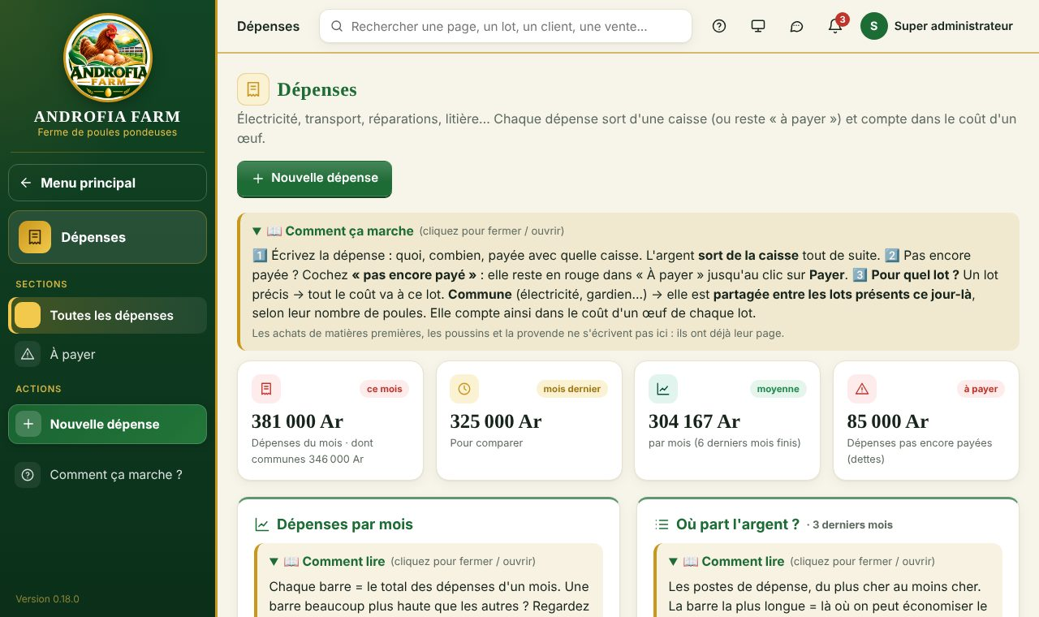
La page « Dépenses »

11.1 Enregistrer une dépense
🎯 OBJECTIF : Compter chaque dépense dans le coût d'un œuf.
🧭 LE CHEMIN : Menu Dépenses → Nouvelle dépense

👉 Cliquez dans cet ordre
- Date → Quoi ? (poste) → Détail → Montant.
- Pour quel lot ? : un lot, ou Commune (partagée selon les poules).
- Payé avec → Enregistrer la dépense.
✅ Ce qui se passe  Caisse ⬇ ; le coût va au lot (ou est partagé entre les lots). |  | 💡 Conseil  Pas encore payée ? Cochez Pas encore payé.

✏️ À VOUS (dans la démo)
Électricité 100 000 Ar, commune. ✅ Caisse − 100 000 ; chaque lot en reçoit une part.
☐ Réussi ☐ À refaire

11.2 Payer une dépense « à payer »
🎯 OBJECTIF : Régler une facture plus tard.
🧭 LE CHEMIN : Dépenses → section À payer → Payer sur la ligne

👉 Cliquez dans cet ordre
- Date → caisse → Payé.
✅ Ce qui se passe  Caisse ⬇ ; la dépense passe à « payé ». |  | 💡 Conseil  Après 30 jours, une alerte rappelle les factures non payées.

✏️ À VOUS (dans la démo)
Réparation 80 000 Ar « pas encore payé », puis Payer. ✅ Caisse − 80 000 seulement au clic.
☐ Réussi ☐ À refaire

12. Caisse & propriétaires
Où est l'argent, ce que chaque propriétaire a mis ou retiré.
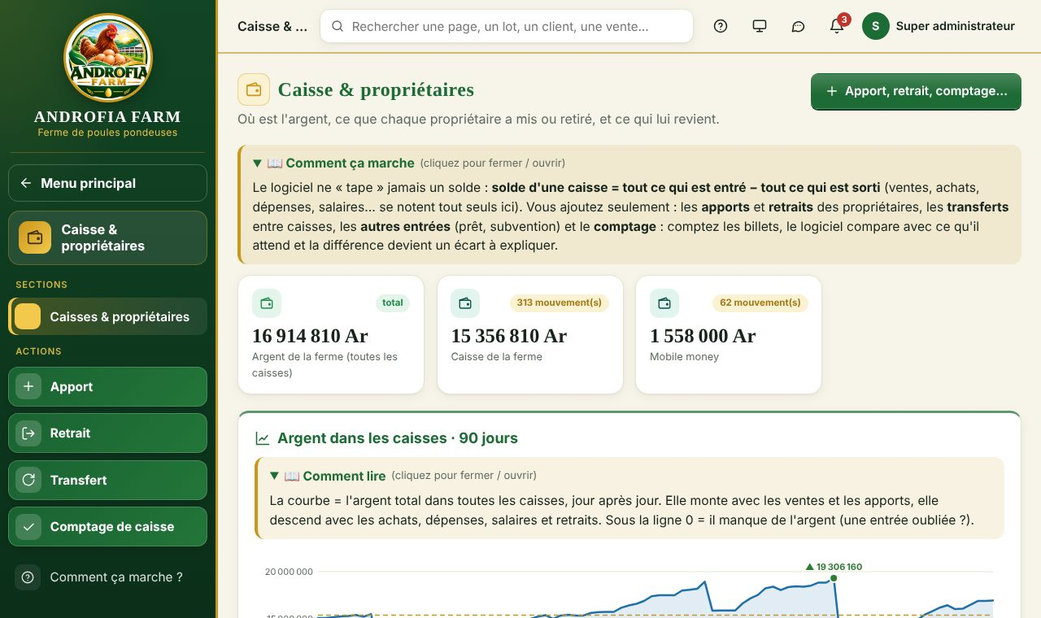
La page « Caisse & propriétaires »

12.1 Apport ou retrait d'un propriétaire
🎯 OBJECTIF : Suivre l'argent mis et pris par chaque associé.
🧭 LE CHEMIN : Menu Caisse & propriétaires → Apport (ou Retrait)

👉 Cliquez dans cet ordre
- Date → Propriétaire → Caisse → Montant → Remarque.
- Enregistrer.
✅ Ce qui se passe  Apport : caisse ⬆, « a mis » ⬆. Retrait : caisse ⬇, « a mis » ⬇. |  | 💡 Conseil  Un retrait n'est pas une dépense de la ferme.

✏️ À VOUS (dans la démo)
Rasoa apporte 500 000 puis retire 200 000. ✅ Caisse + 300 000.
☐ Réussi ☐ À refaire

12.2 Transfert entre caisses
🎯 OBJECTIF : Déplacer l'argent (mobile money → caisse…).
🧭 LE CHEMIN : Caisse & propriétaires → Transfert

👉 Cliquez dans cet ordre
- De la caisse → Vers la caisse → Montant → Enregistrer.
✅ Ce qui se passe  Une caisse ⬇, l'autre ⬆, total identique. |  | 💡 Conseil  À faire quand on retire le mobile money en espèces.

✏️ À VOUS (dans la démo)
100 000 Ar de Mobile money vers la Caisse. ✅ Total inchangé.
☐ Réussi ☐ À refaire

12.3 Compter la caisse
🎯 OBJECTIF : Vérifier qu'il ne manque pas d'argent.
🧭 LE CHEMIN : Caisse & propriétaires → Comptage de caisse

👉 Cliquez dans cet ordre
- Caisse → Argent compté → Explication (s'il y a un écart) → Enregistrer.
✅ Ce qui se passe  Pas d'écart : ✅. Écart : caisse corrigée, écart dans Écarts & contrôles. |  | 💡 Conseil  Chaque semaine, le même jour.

✏️ À VOUS (dans la démo)
Comptez « solde − 25 000 ». ✅ Écart − 25 000 Ar à expliquer.
☐ Réussi ☐ À refaire

12.4 Fixer les parts des propriétaires
🎯 OBJECTIF : Partager le résultat selon votre accord.
🧭 LE CHEMIN : Caisse & propriétaires → Les propriétaires → Changer les parts (%)

👉 Cliquez dans cet ordre
- Écrivez le % de chacun (total 100) → Enregistrer.
✅ Ce qui se passe  « Sa part du résultat » et « Valeur de sa part » sont recalculées. |  | 💡 Conseil  Renommer Propriétaire 1 / 2 : Paramètres → Caisses & propriétaires.

✏️ À VOUS (dans la démo)
Essayez 70 / 20 (refusé), puis 60 / 40. ✅ Accepté.
☐ Réussi ☐ À refaire

13. Personnel & salaires
Employés, salaires, avances, primes, absences.
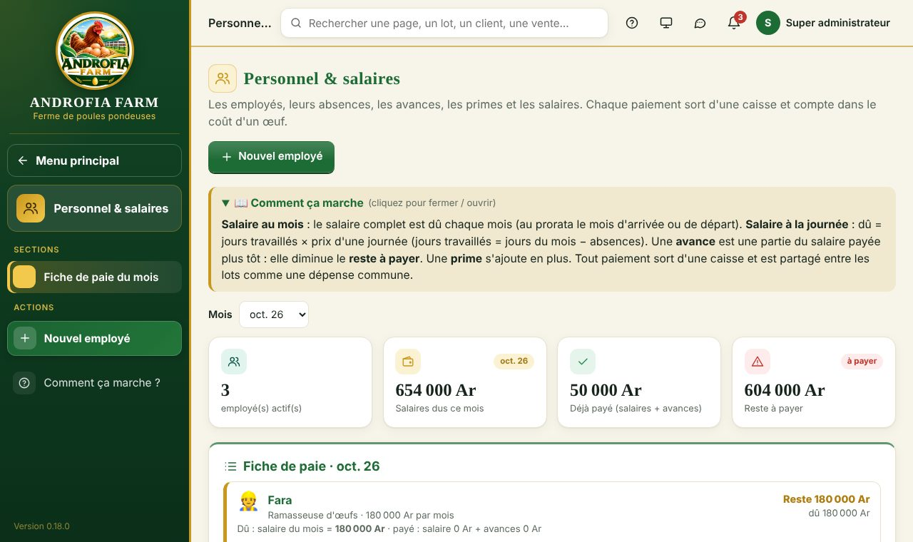
La page « Personnel & salaires »

13.1 Ajouter un employé
🎯 OBJECTIF : Faire apparaître l'employé dans la fiche de paie.
🧭 LE CHEMIN : Menu Personnel & salaires → Nouvel employé

👉 Cliquez dans cet ordre
- Nom → Poste → Payé (au mois / à la journée) → Salaire → Arrivé le.
- Enregistrer.
✅ Ce qui se passe  Il apparaît dans la fiche de paie de chaque mois. |  | 💡 Conseil  À la journée : les absences diminuent le salaire.

✏️ À VOUS (dans la démo)
Naina, 7 000 Ar par jour depuis le 1er. ✅ Dû = jours écoulés × 7 000.
☐ Réussi ☐ À refaire

13.2 Payer un salaire, une avance, une prime
🎯 OBJECTIF : Payer et voir le reste à payer.
🧭 LE CHEMIN : Personnel & salaires → sur l'employé → Payer / avance / prime

👉 Cliquez dans cet ordre
- Quoi (Salaire / Avance / Prime) → Montant (déjà rempli avec le reste) → Payé le → Avec → Payer.
✅ Ce qui se passe  Caisse ⬇ ; « Reste » ⬇ (la prime s'ajoute en plus). |  | 💡 Conseil  Le 5 du mois, une alerte rappelle les salaires du mois d'avant non payés.

✏️ À VOUS (dans la démo)
Hery : avance 50 000. ✅ Reste = salaire − 50 000.
☐ Réussi ☐ À refaire

13.3 Noter une absence
🎯 OBJECTIF : Payer juste les jours travaillés.
🧭 LE CHEMIN : Personnel & salaires → sur l'employé → Absence

👉 Cliquez dans cet ordre
- Date → Jours → Raison → Enregistrer.
✅ Ce qui se passe  À la journée : dû ⬇. Au mois : noté pour information. |  | 💡 Conseil  Fiche de l'employé : tout l'historique mois par mois.

✏️ À VOUS (dans la démo)
Naina absente 1 jour. ✅ Dû − 7 000 Ar.
☐ Réussi ☐ À refaire

14. Immobilisations
Bâtiments et matériel : leur usure compte un peu chaque jour.
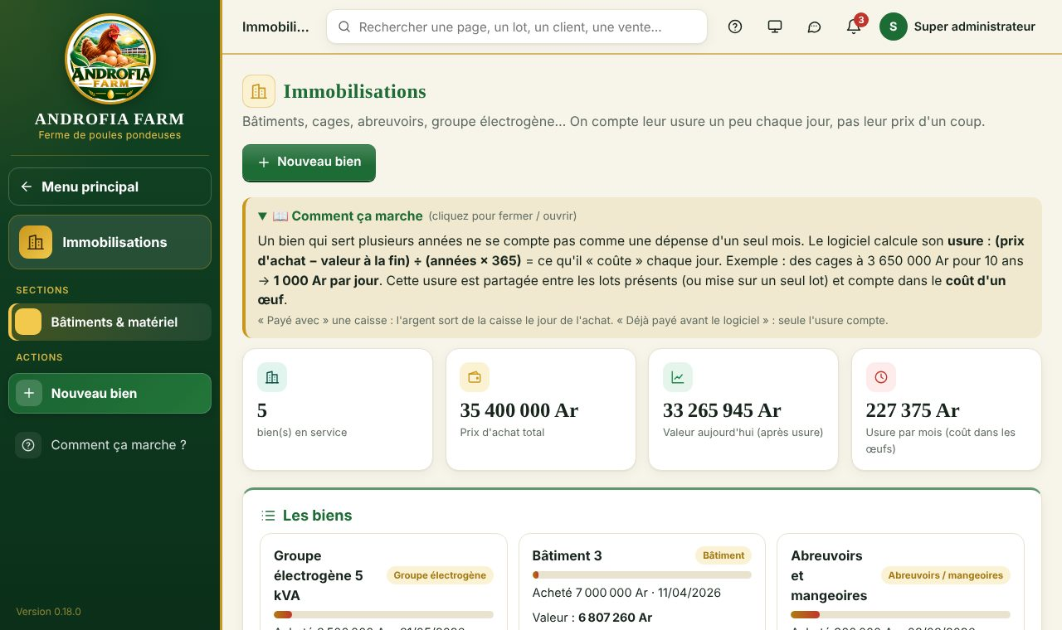
La page « Immobilisations »

14.1 Ajouter un bien
🎯 OBJECTIF : Compter le matériel dans le coût d'un œuf, sur sa durée de vie.
🧭 LE CHEMIN : Menu Immobilisations → Nouveau bien

👉 Cliquez dans cet ordre
- Nom → Sorte → Acheté le.
- Prix d'achat → Va servir combien d'années ? → Valeur à la fin (souvent 0). Lisez Usure calculée.
- Sert à → Payé avec (ou « Déjà payé avant le logiciel ») → Enregistrer le bien.
✅ Ce qui se passe  Usure par jour = (prix − valeur à la fin) ÷ (années × 365), partagée entre les lots. |  | 💡 Conseil  Payé avec une caisse : l'argent sort le jour de l'achat.

✏️ À VOUS (dans la démo)
Pondoirs 1 825 000 Ar, 5 ans. ✅ 1 000 Ar par jour.
☐ Réussi ☐ À refaire

14.2 Vendre ou sortir un bien
🎯 OBJECTIF : Arrêter l'usure d'un bien vendu ou cassé.
🧭 LE CHEMIN : Immobilisations → cliquer le bien → Vendu / cassé / plus utilisé

👉 Cliquez dans cet ordre
- Date → Vendu combien ? → caisse → Raison → Confirmer.
✅ Ce qui se passe  Usure arrêtée ; si vendu, caisse ⬆. |  | 💡 Conseil  Erreur ? → Corriger ou Supprimer.

✏️ À VOUS (dans la démo)
Vendez les pondoirs 1 800 000 Ar. ✅ Caisse + 1 800 000.
☐ Réussi ☐ À refaire

15. Écarts, rapports, import
Contrôler ce qui manque, lire les résultats, reprendre des fichiers Excel.
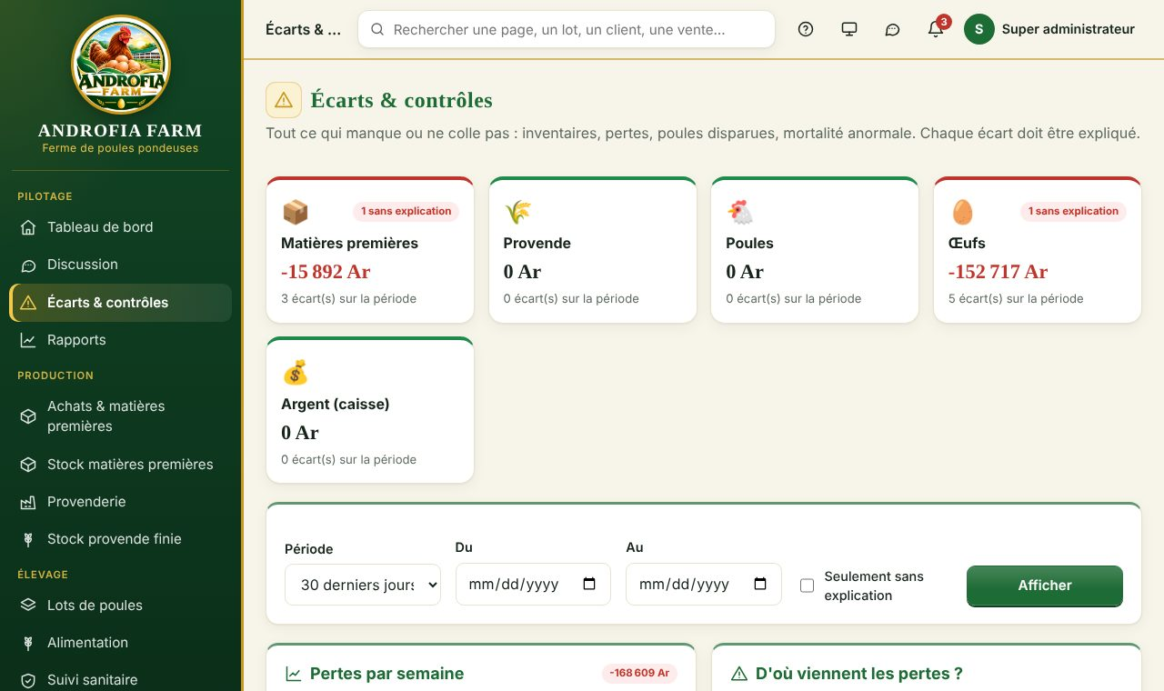
La page « Écarts, rapports, import »

15.1 Expliquer un écart
🎯 OBJECTIF : Comprendre chaque perte (vol, casse, erreur).
🧭 LE CHEMIN : Menu Écarts & contrôles → ligne rouge → case À expliquer… → ✓

👉 Cliquez dans cet ordre
- Cochez Seulement sans explication → Afficher.
- Sur chaque ligne rouge : écrivez la raison → ✓.
✅ Ce qui se passe  La ligne n'est plus rouge ; la cause compte dans « D'où viennent les pertes ? ». |  | 💡 Conseil  La cause la plus coûteuse = ce qu'il faut améliorer en premier.

✏️ À VOUS (dans la démo)
Expliquez tous les écarts rouges de la démo. ✅ Plus aucune ligne rouge.
☐ Réussi ☐ À refaire

15.2 Lire la rentabilité
🎯 OBJECTIF : Savoir si la ferme et chaque lot gagnent de l'argent.
🧭 LE CHEMIN : Menu Rapports → L'argent · Rentabilité des lots · Détail d'un lot

👉 Cliquez dans cet ordre
- L'argent : ventes (vert) − dépenses (rouge), et le résultat cumulé.
- Lots : résultat, coût d'un œuf, seuil de rentabilité, rentable jusqu'à quand.
✅ Ce qui se passe  Vous savez quel lot garder, lequel réformer. |  | 💡 Conseil  Bouton Imprimer pour une réunion entre associés.

✏️ À VOUS (dans la démo)
Notez le lot le plus rentable et son coût d'un œuf.
☐ Réussi ☐ À refaire

15.3 Importer un fichier Excel
🎯 OBJECTIF : Reprendre d'anciens cahiers sans tout retaper.
🧭 LE CHEMIN : Menu Import Excel → Télécharger le modèle → remplir → Vérifier le fichier → Confirmer

👉 Cliquez dans cet ordre
- Téléchargez le modèle (ramassage, ventes, dépenses ou mortalité).
- Remplissez dans Excel : une ligne = une saisie.
- Choisir le fichier → Vérifier le fichier : vert = bon, rouge = à corriger.
- Confirmer.
✅ Ce qui se passe  Seules les lignes vertes sont enregistrées. |  | 💡 Conseil  Erreur ? → Annuler cet import efface tout ce qu'il a ajouté.

✏️ À VOUS (dans la démo)
3 dépenses dont une datée dans le futur. ✅ 2 vertes, 1 rouge.
☐ Réussi ☐ À refaire

16. Administration
Comptes, sauvegardes, réglages.
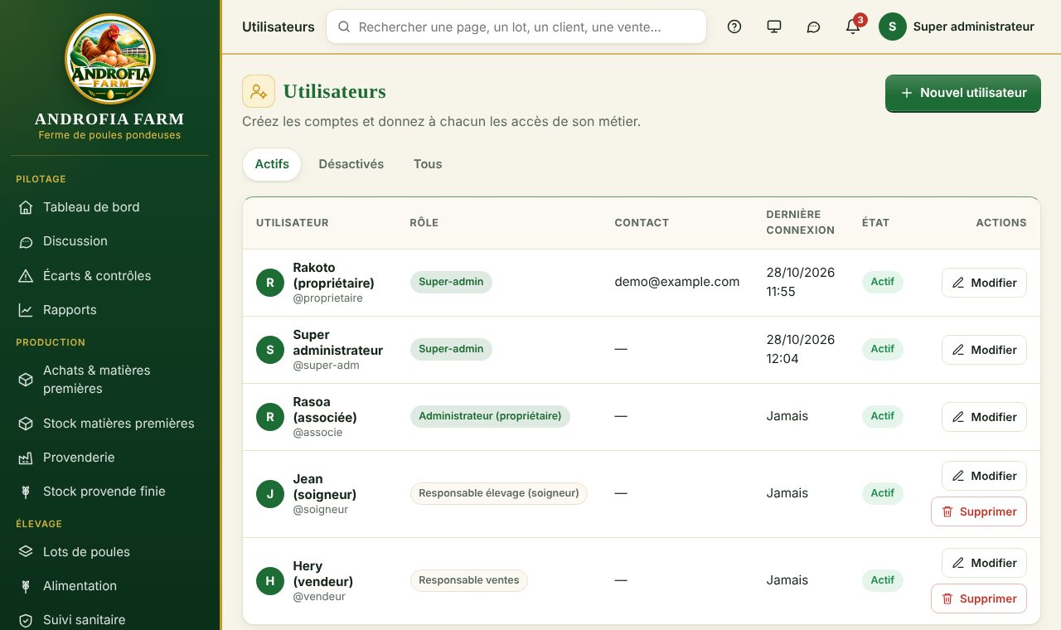
La page « Administration »

16.1 Créer un compte pour un employé
🎯 OBJECTIF : Chacun son compte, avec seulement ses droits.
🧭 LE CHEMIN : Menu Utilisateurs → Nouvel utilisateur

👉 Cliquez dans cet ordre
- Nom d'utilisateur → Nom complet → Rôle → Mot de passe provisoire.
- Droits d'accès par module (si besoin) → Créer le compte.
✅ Ce qui se passe  La personne se connecte et change son mot de passe. |  | 💡 Conseil  Employé parti ? → Désactiver (rien n'est effacé).

✏️ À VOUS (dans la démo)
Lova, Responsable ventes, mot de passe Vente2026. ✅ Lova est dans la liste.
☐ Réussi ☐ À refaire

16.2 Faire une sauvegarde
🎯 OBJECTIF : Ne jamais perdre les données.
🧭 LE CHEMIN : Menu Sauvegardes → Sauvegarder maintenant → Télécharger

👉 Cliquez dans cet ordre
- Cliquez Sauvegarder maintenant.
- Sur la ligne → Télécharger → gardez le fichier sur clé USB ou Google Drive.
✅ Ce qui se passe  Une copie de tout, chez vous. |  | 💡 Conseil  Une sauvegarde automatique est faite chaque jour ; téléchargez-en une chaque semaine.

✏️ À VOUS (dans la démo)
(Désactivé dans la démo : faites-le sur votre vrai compte, c'est sans risque.)
☐ Réussi ☐ À refaire

16.3 Mettre à jour le logiciel
🎯 OBJECTIF : Recevoir les améliorations.
🧭 LE CHEMIN : PythonAnywhere → Consoles → `cd ~/ferme-pondeuses && git pull` → Web → Reload → Ctrl + F5

👉 Cliquez dans cet ordre
- Collez la commande dans la console → Entrée.
- Onglet Web → Reload.
- Sur le logiciel : Ctrl + F5.
✅ Ce qui se passe  Le numéro de Version change en bas du menu. |  | 💡 Conseil  Chaque mois : onglet Web → Run until 1 month from today (sinon le site gratuit s'arrête).

✏️ À VOUS (dans la démo)
Vérifiez la version en bas du menu.
☐ Réussi ☐ À refaire

Bilan : je sais faire
Cochez quand vous savez faire le geste seul, sans regarder la fiche.
Fiche | Geste | Je sais
1.1 | Se connecter | ☐
1.2 | Se repérer dans l'écran | ☐
1.3 | Trouver n'importe quoi | ☐
1.4 | Mettre l'icône sur l'écran | ☐
1.5 | Lire le tableau de bord le matin | ☐
2.1 | Créer une matière | ☐
2.2 | Enregistrer un achat | ☐
2.3 | Payer une dette fournisseur | ☐
2.4 | Faire l'inventaire | ☐
2.5 | Déclarer une perte | ☐
3.1 | Créer une formule (recette) | ☐
3.2 | Fabriquer de la provende | ☐
3.3 | Faire un programme de provende | ☐
4.1 | Créer un lot | ☐
4.2 | Noter des morts, une disparition, un comptage | ☐
4.3 | Modifier ou terminer un lot | ☐
5.1 | Donner la provende du jour | ☐
6.1 | Mettre en place les vaccins | ☐
6.2 | Confirmer qu'un soin est fait | ☐
6.3 | Reporter ou annuler un soin | ☐
6.4 | Ajouter un soin imprévu | ☐
6.5 | Régler plusieurs soins en retard d'un coup | ☐
7.1 | Saisir le ramassage | ☐
8.1 | Faire une vente | ☐
8.2 | Changer le prix du jour | ☐
8.3 | Voir la variation du prix et le bénéfice | ☐
8.4 | Encaisser un crédit | ☐
8.5 | Casse, perte ou inventaire des œufs | ☐
8.6 | Annuler une vente | ☐
9.1 | Vendre des poules de réforme | ☐
10.1 | Enlever du fumier | ☐
10.2 | Vendre du fumier | ☐
11.1 | Enregistrer une dépense | ☐
11.2 | Payer une dépense « à payer » | ☐
12.1 | Apport ou retrait d'un propriétaire | ☐
12.2 | Transfert entre caisses | ☐
12.3 | Compter la caisse | ☐
12.4 | Fixer les parts des propriétaires | ☐
13.1 | Ajouter un employé | ☐
13.2 | Payer un salaire, une avance, une prime | ☐
13.3 | Noter une absence | ☐
14.1 | Ajouter un bien | ☐
14.2 | Vendre ou sortir un bien | ☐
15.1 | Expliquer un écart | ☐
15.2 | Lire la rentabilité | ☐
15.3 | Importer un fichier Excel | ☐
16.1 | Créer un compte pour un employé | ☐
16.2 | Faire une sauvegarde | ☐
16.3 | Mettre à jour le logiciel | ☐

